**OS project three 实验报告**

**——Matrix Multiplication**

**5140309201**

**黄晟**

1. **实验要求**

利用多线程功能完成矩阵乘法运算。

1. **实现过程**
2. 初始定义线程，假设矩阵行、列均不超过100；



1. 读取文件信息。

首先读取三个数字，即为第一个矩阵的行、第一个矩阵的列（第二个矩阵的行）、第二个矩阵的列。

其次再分别读取两个矩阵的信息，在此仅以第一个矩阵为例；

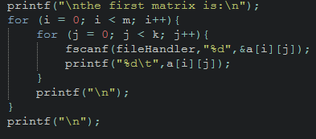

1. 然后对于创建计算结果矩阵的每一个数字均创建一个进程进行计算；

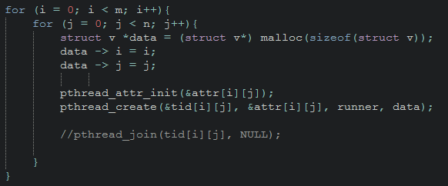

1. 编写计算函数；

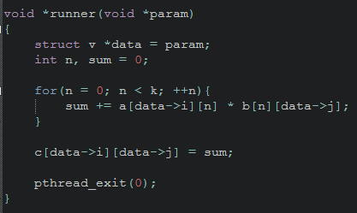

1. 结束进程，输出计算结果。

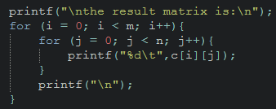

1. **实现效果**
2. 矩阵信息如图所示：

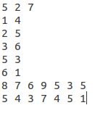

1. 运行结果。

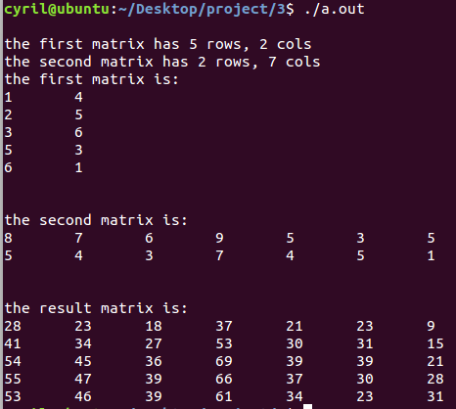

1. **心得与体会**
2. 最初在创建进程的for循环中加入了pthread_join函数，使得整个函数的执行并没有变快多少。因为pthread_join是阻塞并等待线程退出，所以实际相当于单线程执行。因此把pthread_join单独放在一个for循环语句中，可以实现多线程运行。

